Муниципальное бюджетное общеобразовательное учреждение "Изминская средняя общеобразовательная школа Сабинского муниципального района Республики Татарстан"

Тема работы:

ЖИВАЯ МАТЕМАТИКА

Автор работы:

учитель математики Фатхуллина

Лейсан Рашидовна

2024 г.

ОГЛАВЛЕНИЕ

ВВЕДЕНИЕ 3

Глава 1. Математика и природа. 5

1.1 Природа говорит языком математики 5

1.2 Симметрия в природе 7

Глава 2. Практическая часть 9

Выводы 10

Заключение 11

Список литературы 12

# ВВЕДЕНИЕ

В школе часто повторяют, что математика – царица наук. Существует и другая фраза, которую когда-то произнес один из школьных учителей: «Природа не настолько глупа, чтобы не использовать законы математики».

Ученики часто задаются вопросом: Зачем нужна математика? Большое количество людей не видят никакого смысла для себя в освоении этой науки. Но они ошибаются, математика нужна всем и каждому.

Ярким представителем математики в природе является симметрия. Симметрия – это пропорциональность, соразмерность в расположении частей целого в пространстве, полное соответствие (по расположению, величине) одной половины целого другой половине.

**Целью** нашей работы является знакомство с понятием симметрии.

**Задачи:**

- поиск информации о симметрии;

- рассмотреть основные понятия;

- выяснить важность симметрии;

- найти симметричные фигуры и предметы в окружающем мире.

**Степень изученности проблемы:** тема раскрыта в ходе изучения проблемы.

Нами была использована литература школьной библиотеки и интернет-источники.

Ежедневно каждый ученик, идущий в школу, видит красно-белые узоры из кирпича на стене нашей школы, любуются красотой деревьев, которые растут возле забора школы. Однажды я услышала такую фразу: «…они почти симметричны…». Что такое симметрия? Когда она появилась? И где её используют? Я решила найти ответы на эти вопросы самостоятельно. Это и является **актуальностью** выбранной нами темы.

Работа имеет **практическое значение**, может быть применена для проведения внеклассных мероприятий и в тематических классных часах.

# Глава 1. Математика и природа.

Понятие «математика» можно определить, как науку о количественных отношениях и пространственных формах реального мира.

Природа, по словарю Ушакова, – это совокупность естественных условий на земле (поверхность, растительность, климат), органический и неорганический мир, все существующее на земле, созданное деятельностью человека.

На первый взгляд кажется, что между этими понятиями нет ничего общего. Но это не так. Докажем это.

## 1.1 Природа говорит языком математики

Все что нас окружает можно представить и понять с помощью чисел. Числа позволяют вычислять количество животных, людей, живущих на Земле; вычислять площадь какого-то участка; измерять высоту гор, водных впадин, определять температуру. Математика, через использование масштаба, помогает поместить на карты все реки, горы, моря и океаны нашей планеты [1]. Оказывается, числа можно встретить и в природе. Паук плетет паутину спиралеобразно. Спиралью закручивается ураган. Испуганное стадо северных оленей разбегается по спирали. Спираль можно увидеть в расположении семян подсолнечника, в шишках сосны, ананасах [3].

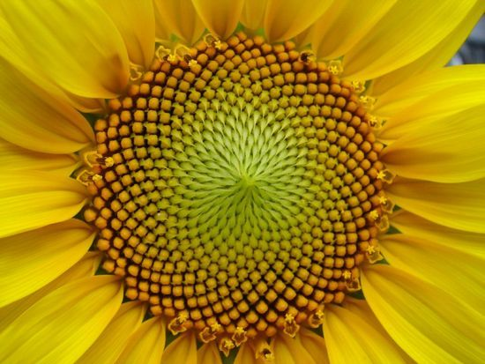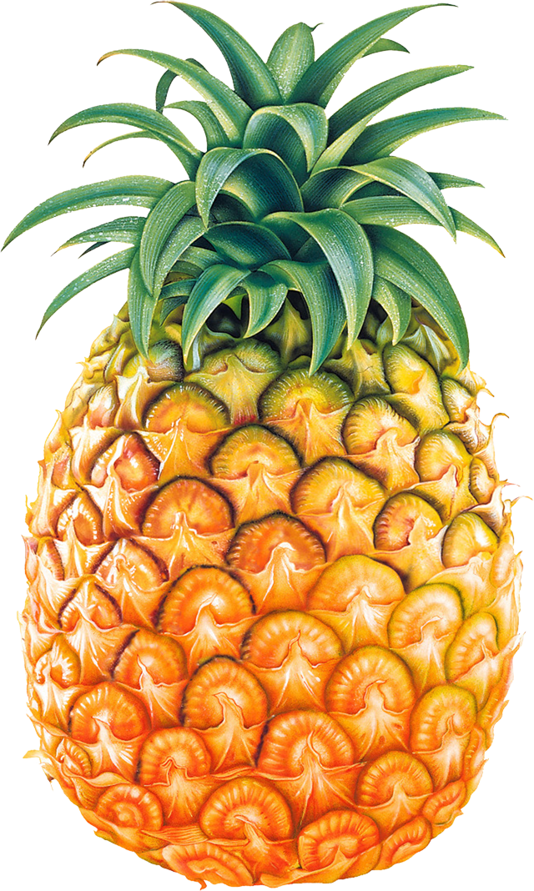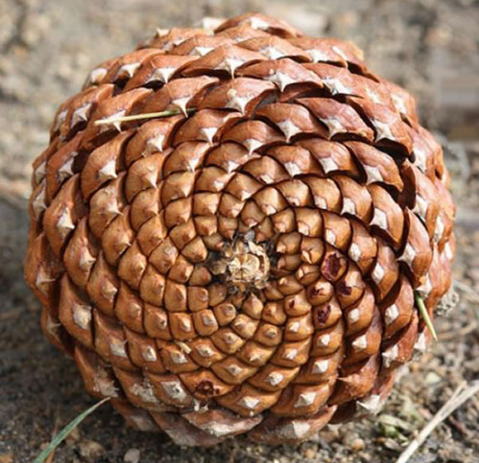

Большинство окружающих нас в природе предметов имеют какую-либо геометрическую форму. Конечно, найти идеальные геометрические формы в природе почти невозможно, но сходство существует. Например, радуга. Ель имеют форму конуса. Пчелиные соты представляют собой шестиугольник. Еловые шишки – цилиндры. Горы – пирамиды.

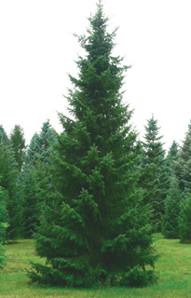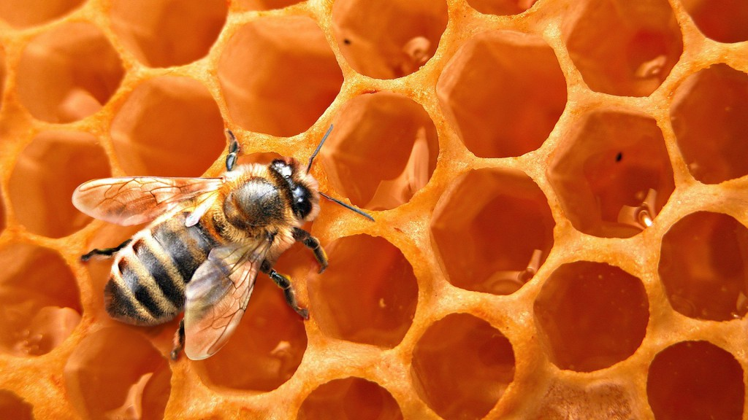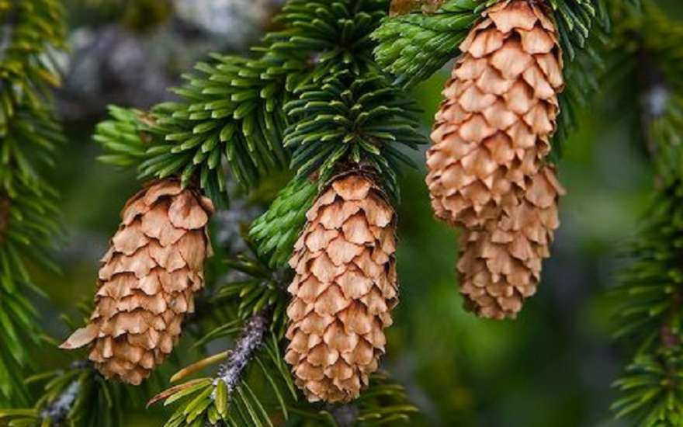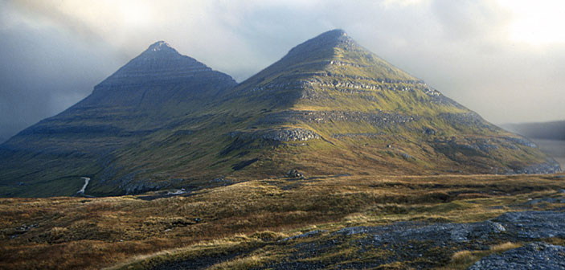

## 1.2 Симметрия в природе

Ярким представителем геометрии в природе является симметрия. Симметрия – это пропорциональность, соразмерность в расположении частей целого в пространстве, полное соответствие (по расположению, величине) одной половины целого другой половине [2].

Симметричны такие геометрические фигуры, как окружность, треугольник, ромб и др.

Если внимательно приглядеться к стеблю растения, то окажется, что и здесь действует закон симметрии. Ярко выраженной симметрией обладают листья, цветы и плоды растений.

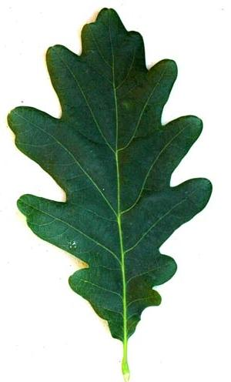

На рисунке показаны примеры, в которых наблюдается осевая симметрия (лист дуба, лист клена). Веточка рябины обладает осевой симметрией. Если прочертить вертикальную прямую вдоль центральной прожилки листа и поставить зеркальце, вдоль прочерченной прямой, то отраженная в зеркальце половинка фигуры дополнит ее до целой (такой же, как исходная фигура) [2].

В природе многие листья деревьев и лепестки цветов симметричны относительно среднего стебля. Это осевая симметрия [4].

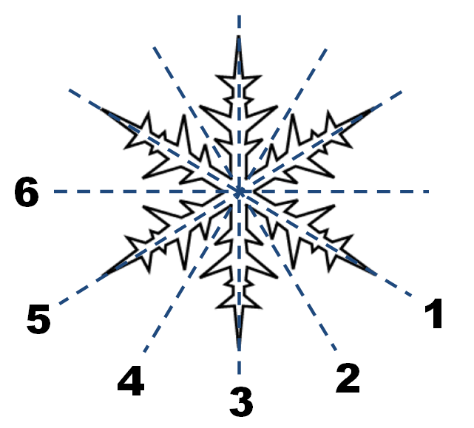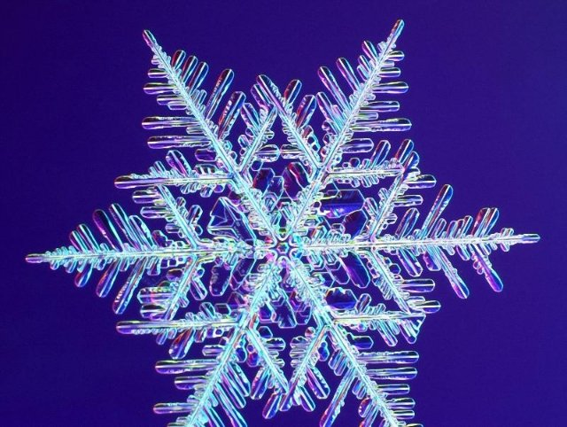

Очень красива симметрия снежинок. Каждая снежинка – это маленький кристалл замерзшей воды. Форма снежинок может быть очень разнообразной, но все они симметричны. Это лучевая симметрия.

Под симметрией у животных понимают соответствие в размерах, форме и очертаниях, а также относительное расположение частей тела, находящихся на противоположных сторонах разделяющей линии [4]. Так у бабочки симметрия левого и правого крыльев проявляется с математической строгостью.

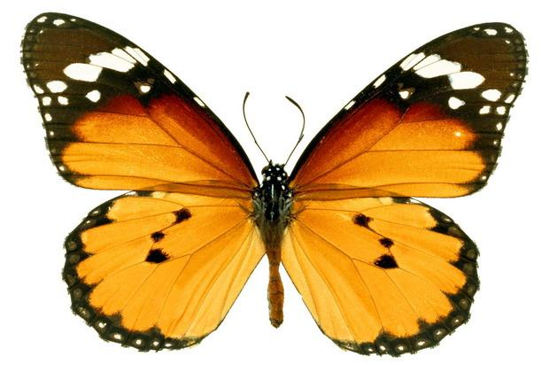

Про человека также можно сказать, что он симметричен. Ведь у него две руки, на каждой по пять пальцев. Если ладони сложить, то будет как бы зеркальное отражение.

# Глава 2. Практическая часть

Математика позволяет проводить точные измерения, делать расчеты и подтверждать наблюдения. Покажем симметричность на примере домашней кошки. Если посмотреть на кошку спереди, можно заметить, что ее правая часть является отражением левой части.

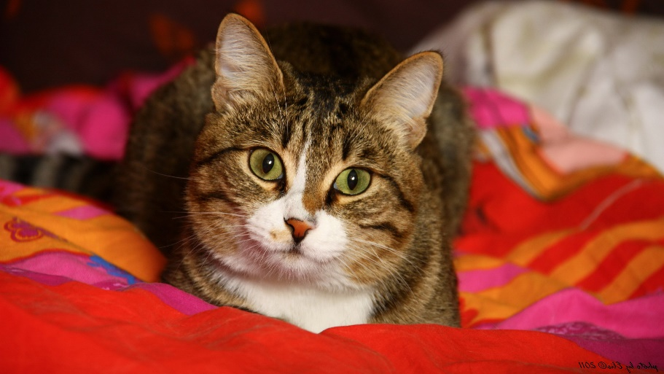

Мы измерили длину от носа до правого глаза (1,5см) и от носа до левого глаза (1,5см) - они совпали.

Далее мы измерили длину туловища с левой и с правой стороны (24см) – они совпали. Было измерено длина правой передней ноги (11см 2мм) и левой передней ноги (11см 4мм) – они также совпали с погрешностью в миллиметрах.

Таким образом, можно сказать, что в теле кошки присутствует осевая симметрия. А кошка является частью природы. Поэтому можем сказать, что природа подчинена законам математики.

# Выводы

В работе я исследовал литературу по теме и изучил основные теоретические вопросы. На конкретном примере доказал, что в природе очень многое, если не все подчиняется математическим законам.

На примере домашней кошки я доказала симметричность ее размеров, следовательно и природы. В результате я получил, что в теле кошки присутствует осевая симметрия.

И теперь я согласна с фразой: «Природа не настолько глупа, чтобы не подчинить всё законам математики».

# Заключение

С симметрией мы встречаемся везде – в природе, технике, искусстве, науке. Понятие симметрии проходит через всю многовековую историю человеческого творчества. Принципы симметрии играют важную роль. Существует множество видов симметрии как в растительном, так и в животном мире, но при всем многообразии живых организмов, принцип симметрии действует всегда, и этот факт еще раз подчеркивает гармоничность нашего мира.

Изучая тему «Симметрия», я научилась:

- распознавать симметричные фигуры среди других;

- пользоваться свойствами симметричных фигур при изготовлении поделок;

- познакомилась с симметрией в природе

- училась анализировать и сравнивать предметы;

- оформлять результаты исследования;

Мне было интересно работать над проектом и я узнала много нового.

Все поставленные задачи были решены, цели достигнуты.

# Список литературы

1. Геометрия: Красота и гармония. Авт.-сост. Л.С. Сагателова, В.Н. Студенецкая. – Волгоград: Учитель, 2007.

2. Тарасов Л.В. Этот удивительно симметричный мир: Пособие для учащихся. – М.: Просвещение, 1982.

3. Шарыгин И.Ф., Ерганжиева Л.Н. Наглядная геометрия. 5 – 6 кл.: Пособие для общеобразовательных учебных заведений. – М.: Дрофа,1999.

4. Рональд Хольт. СПИРАЛЬ ЗОЛОТОГО СЕЧЕНИЯ И МЕР-КА-БА . 21 апреля 1999 года.

Интернет-ресурсы:

1. http://www.km.ru/referats/A21498B7F33A4CEF9E597D0A0E890A5B
2. http://itions.ucoz.ru/news/style_kanal_princip_zolotogo_sechenija_v_odezhde/2013-06-24-21
3. http://sakva.net/old/fractals_rus/. Данные соответствуют 14.04.12.